Построение сети вещания
В случае, когда возможно обращение к одному каналу вещания видеосервера значительного количества клиентов, а возможности сети ограничены, целесообразно для получения видеопотока использовать ретранслятор (прокси-сервер). Ретранслятор забирает с видеосервера один экземпляр потока и раздает клиентам по копии. Подключение через ретранслятор значительно уменьшает суммарный поток и разгружает видеосервер.
Приложение «Ретранслятор потока» («Proxy») можно загрузить на странице просмотра видео или на сайте разработчиков http://vidicor.ru/downloads/.
Ретранслятор потока ведет себя по отношению к серверу как клиент, по отношению к клиенту – как сервер. При этом, в частности, ретранслятор может получать поток от сервера в режиме «точка-точка», а отдавать поток клиентам в вещательном режиме.
Сеть вещания может строиться с использованием ретрансляторов. Ретрансляторы могут каскадироваться (передавать поток последовательно – «по эстафете»):
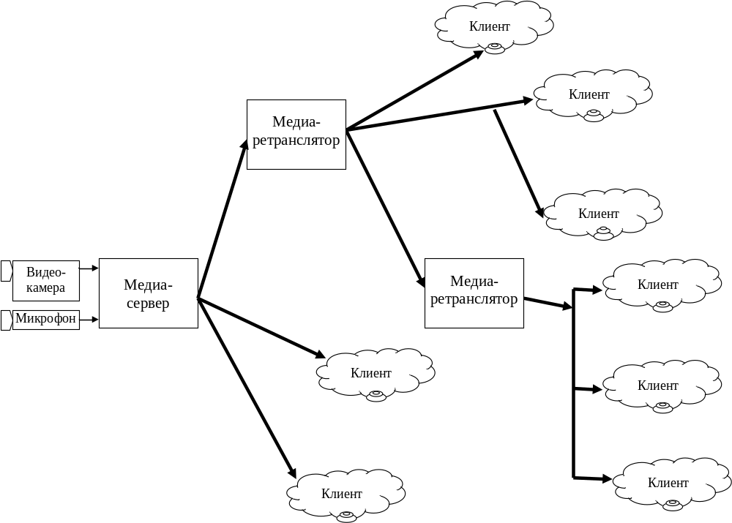

Варианты указания ретранслятора
В системе VidicoR реализованы три варианта указания ретранслятора и его настройки.

Первый вариант
В этом варианте при желании посмотреть видео с сервера, имеющего адрес <SrcIP>, через ретранслятор с адресом <PrxIP>, следует составить URL следующего вида:
<PrxIP>:<PPort>/chain?<SrcIP>:<SPort>/capture/LiveCam
Здесь <PPort> и <SPort> – номера портов ретранслятора и видеосервера (по умолчанию 80), /chain – специальный канал ретранслятора <PrxIP>, а /capture/LiveCam – пример канала живого видео и звука видеосервера <SrcIP>. Этот URL нельзя вписывать в адресной строке браузера – он помещается вебмастером в код веб-страницы, предназначенной для просмотра этой трансляции через ретранслятор. Этот URL можно проверить на работоспособность на веб-странице
http://<ServerIP>:<ServerPort>/test.html
(здесь <ServerIP> – какой-либо видеокоммуникатор, видеосервер или ретранслятор, все они содержат служебную страницу test.html). Введите URL в текстовое поле «URL», находящееся на этой веб-странице и нажмите кнопку «Open» («Открыть»).
Для указания протоколов связи (TCP или UDP) в URL можно перед адресами видеосервера и ретранслятора указать идентификаторы протоколов (rmxsp:// или rmxdp:// соответственно), например:
rmxsp://<PrxIP>:<PPort>/chain?rmxdp://<SrcIP>:<SPort>/capture/LiveCam
Здесь клиент получает поток от ретранслятора по TCP (rmxsp://), а ретранслятор с видеосервера по UDP (rmxdp://). При отсутствии в URL указания протокола связи подразумевается UDP.
Составленный таким образом URL можно использовать везде вместо прямого URL к видеосерверу, например, в коде веб-страниц просмотра видео. Пример такой страницы можно загрузить с http://vidicor.ru/downloads/. Смотрите комментарии внутри этого примера для объяснения, где в коде страницы следует поместить этот URL.
Возможно построение цепочки ретрансляторов путем составления соответствующего URL:
<PrxIP1>:<PPort1>/chain?<PrxIP2>:<PPort2>/chain?<SrcIP>:<SPort>/capture/LiveCam
В этом примере клиент будет соединяться с ретранслятором <PrxIP1>, тот соединится с ретранслятором <PrxIP2>, а тот уже – с видеосервером <SrcIP>.
При использовании 1-го варианта использования ретранслятора использование таких URL имеет недостаток с точки зрения безопасности: клиенты могут узнать по содержимому веб-страниц адрес реального видеосервера и промежуточных ретрансляторов (они указаны внутри URL трансляции после chain), что может оказаться нежелательным. Этого недостатка нет у второго варианта приема трансляции через ретранслятор.

Второй вариант
В этом варианте изменения вносятся не на веб-страницы, а в inf-файл выбранного канала ретранслятора, размещенного на компьютере, где установлен ретранслятор. Указанный в URL видеотрансляции после адреса и порта канал соответствует файлу с расширением inf в каталоге channels ретранслятора. Например, URL трансляции
rmxsp://<PrxIP>:<PPort>/proxy
(канал здесь /proxy) соответствует файлу описания канала channels\proxy.inf на ретрансляторе <PrxIP>. Для настройки выбранного канала ретранслятора нужно найти в каталоге channels соответствующий inf-файл (или создать новый копированием файла-примера channels\proxy.inf). В секции [ChannelInfo] этого файла укажите следующий тип канала (в channels\proxy.inf тип уже указан):
Type=Proxy
, а в секции [ProxyChannel] укажите источник трансляции (это может быть любой верный URL для видеотрансляции):
RedirectURL=rmxsp://<SrcIP>:<SPort>/capture/LiveCam
В файле channels\proxy.inf в комментариях приведены формат и пример составления параметра RedirectURL.
Примеры для получения видео с видеосервера с адресом 195.19.132.60 для получения с него потока по TCP или по UDP соответственно:
RedirectURL=rmxsp://195.19.132.60:80/capture/LiveCam
RedirectURL=rmxdp://195.19.132.60:80/capture/LiveCam
Здесь указано получение видеотрансляции с адреса 195.19.132.60 по порту 80 TCP (первый вариант) или UDP (второй вариант) и имя канала /capture/LiveCam (это стандартное имя канала для «живых трансляций» видеокоммуникаторов; при многоканальной трансляции через ретранслятор имена каналов могут быть другие).
Для получения видео с другого видеосервера просто подставьте в приведенном примере его адрес вместо 195.19.132.60.

Третий вариант
Можно указать адрес ретранслятора (или цепочку ретрансляторов) в контекстном меню клиентских программ Vidicor Watcher или Vidicor View Component for IE (пункты Advanced → Proxy Server) на конкретном компьютере. Данная установка будет запомнена, и все последующие трансляции клиентские программы сами будут получать через указанный ретранслятор.
Примеры задания адреса ретранслятора и цепочки ретрансляторов в меню клиентской программы:
rmxsp://<PrxIP>:<PPort>
rmxsp://<PrxIP1>:<PPort1>/chain?rmxsp://<PrxIP2>:<PPort2>
Достоинство этого варианта в том, что пользователь может сам установить для себя необходимую цепочку получения данных и в дальнейшем принимать поток по этой цепочке, используя обычные URL.

Настройки ретранслятора для ограничения количества клиентов
Для предотвращения перегрузки каналов связи и оборудования (или для достижения каким-то иных целей) ретранслятор имеет возможность ограничить количество одновременно подключенных клиентов.
Для использования этой возможности найдите в каталоге ретранслятора текстовый файл «rmxfproxy4.ini» и установите в нем следующие параметры (конкретные значения приведены для примера):
MaxUnicastClients=100
– ограничивает количество одновременно подключенных unicast UDP и TCP клиентов.
MaxMulticastClients=1000
– ограничивает количество одновременно подключенных multicast UDP клиентов.
ServerThreads=120
– ограничивает количество одновременно работающих TCP-потоков и сокетов (рекомендуется установить в значение MaxUnicastClients плюс 20).
Параметры
EnableUnicast=1
EnableMulticast=1
разрешают или запрещают режим unicast (сюда включены unicast UDP и TCP клиенты) и multicast соединения соответственно.
Клиенты, пытающиеся подключиться к ретранслятору, на котором уже достигнуто максимальное количество соединений, будут выдавать пользователю сообщение «User limit reached».
Это свойство ретранслятора работает, начиная с его версии 4.8.5.1.

